**赛德特（成都）生物科技开发有限公司**

**赛德特生物科技产业园一期项目**

**环境影响评价**

**公众参与说明**

**建设单位：赛德特（成都）生物科技开发有限公司**

**编制日期：2024年3月**

**目录**

1 概述 2

2 首次环境影响评价信息公开情况 2

2.1 公开内容及日期 2

2.2 公开方式 6

2.3 公众意见情况 8

3 征求意见稿公示情况 8

3.1 公示内容及时限 8

3.2 公示方式 13

3.2.1 网络 13

3.2.2 报纸 16

3.2.3 张贴 18

3.3 查阅情况 18

3.4 公众提出意见情况 18

4 其他公众参与情况 19

4.1 意见及建议的反馈 19

5 公众意见处理情况 19

5.1 公众意见概述和分析 19

5.2 公众意见采纳情况 19

5.3 公众意见未采纳情况 19

6 报批前公开情况 19

6.1 公开内容及日期 19

6.2 公开方式 20

7 其他 20

8 诚信承诺 21

# 概述

赛德特（成都）生物科技开发有限公司于2023年5月13日委托四川全过程安全环保技术服务有限公司对“赛德特生物科技产业园一期项目”进行环境影响评价。

2023年5月18日，赛德特（成都）生物科技开发有限公司在环境影响评价信息公示平台进行了第一次网络公示。第一次公示期间公众未提出意见。

2023年9月15日，赛德特（成都）生物科技开发有限公司在环境影响评价信息公示平台进行了征求意见稿网络公示。2023年9月20日和9月22日，在四川科技报进行了登报公开；2023年9月15日~2021年9月29日，在项目所在地张贴公告。征求意见稿公示期间未收到公众提出的意见。

# 首次环境影响评价信息公开情况

## 公开内容及日期

本项目于2023年5月18日，在环境影响评价信息公示平台进行了第一次公示，公示内容如下表。

赛德特（成都）生物科技开发有限公司委托环评单位时间为2023年5月13日，在其委托后第5天在网站上进行公示，满足《环境影响评价公众参与办法》部令第4号第九条之规定，即“建设单位应当在确定环境影响报告书编制单位后7个工作日内”公示项目信息。

**表1 第一次网络公示内容**

|  |  |  |  |  |  |  |  |  |  |  |  |  |  |  |  |  |
| --- | --- | --- | --- | --- | --- | --- | --- | --- | --- | --- | --- | --- | --- | --- | --- | --- |
| **赛德特（成都）生物科技开发有限公司**  **赛德特生物科技产业园一期项目**  **环境影响评价第一次公示**  赛德特（成都）生物科技开发有限公司已委托四川全过程安全环保技术服务有限公司承担“赛德特生物科技产业园一期项目”环境影响报告书编制工作，根据《环境影响评价公众参与办法》（生态环境部4号令）规定，现将该项目环境影响评价工作的有关信息公示如下：  **一、建设项目概况**  建设单位：赛德特（成都）生物科技开发有限公司  建设性质：新建  项目行业类别：C2761生物药品制造  建设地点：四川省成都市金牛区金牛乡金牛村1组，土桥村10组  项目投资：80000万元  用地面积：约17.46亩  建设内容：项目一期建设CAPRI，四代CAR-T等生物制品研发生产基地及院士工作站、总部办公、产品展示中心和互联网医疗运营中心等功能性平台，打造细胞技术研发、细胞新药申报为一体的生物科技产业园。  **二、建设单位名称及联系方式**   |  |  | | --- | --- | | 建设单位名称 | 赛德特（成都）生物科技开发有限公司 | | 联系人 | 杨老师 | | 联系电话 | 1******* | | 单位地址 | 四川省成都市金牛区花照壁中横街366号附3号 |   **三、评价单位名称及联系方式**   |  |  | | --- | --- | | 环评单位名称 | 四川全过程安全环保技术服务有限公司 | | 环评单位联系人 | 谭老师 | | 环评单位联系地址 | 四川省成都市龙泉驿区大面街道悦来街82号 | | 电子邮箱 | 282114404@qq.com |   **四、环境影响评价的工作程序和主要工作内容**  **1、工作程序**  **（1）准备阶段**  研究有关文件，进行环境现状调查，筛选重点评价项目。  **（2）正式工作阶段**  进一步进行工程分析和现状调查，并进行环境影响预测和评价。  **（3）编制报告书阶段**  汇总资料和数据，提出环保措施和建议，给出结论，完成报告书编制。  **2、主要工作内容**  根据项目所处区域的环境质量现状，判定有无制约本项目建设的环境问题；根据拟采取的主要环保措施分析其经济和技术上的可行性；从规划、产业政策、污染物达标排放情况、环境影响预测分析、环境风险等方面，并结合公众参与调查结果，分析项目实施的环境可行性。从环保的角度给出相应的建议，以期对项目所在区域环境更好保护。  **五、可能产生的环境影响**  施工期环境影响主要为施工废水、扬尘、建筑施工噪声、施工固废等，采取相应的治理措施后，不会对环境造成明显影响。  营运期环境影响主要为废气、废水、噪声、固体废物和环境风险等，采取相应治理措施和风险防范措施后，可得到有效控制。  **六、征求公众意见的主要事项**  1、公众在提出意见时，应本着客观、公正的原则；  2、对本项目建设如有较大疑义或持反对意见，请在公告期间向联系人员提出质疑；  3、为了更好的进行意见反馈，请留下您的姓名、职业、文化程度、家庭住址及联系电话。  **七、公众提出意见的主要方式**  在本公告公示期间，公众可以选择以下方式中的一种或多种提出意见：  （1）以电话、传真的形式告知建设单位或评价单位；  （2）采取书面形式将所提意见以传真、电邮、信件的形式告知建设单位或评价单位。  **八、公告说明**  公众对建设项目有环境保护意见的，可自本公示发布之日起十个工作日内，向建设单位或环境影响评价机构提出。 |

以上公示信息包括了以下五个方面的信息：

（一）建设项目名称、选址选线、建设内容等基本情况；

（二）建设单位名称和联系方式；

（三）环境影响报告书编制单位的名称；

（四）公众意见表的网络链接；

（五）提交公众意见表的方式和途径。

公示内容满足《环境影响评价公众参与办法》的要求。

综上，我公司第一次公示内容和日期满足《环境影响评价公众参与办法》的要求。

本项目公众意见表见下表：

**建设项目环境影响评价公众意见表**

**填表日期 年 月 日**

|  |  |  |
| --- | --- | --- |
| 项目名称 | 赛德特生物科技产业园一期项目 | |
| 一、本页为公众意见 | | |
| **与本项目环境影响和环境保护措施有关的建议和意见**（**注：**根据《环境影响评价公众参与办法》规定，涉及**征地拆迁、财产、就业**等与项目环评无关的意见或者诉求不属于项目环评公参内容） | （填写该项内容时请勿涉及国家秘密、商业秘密、个人隐私等内容，若本页不够可另附页） | |
| 二、本页为公众信息 | | |
| **（一）公众为公民的请填写以下信息** | | |
| **姓 名** | |  |
| **身份证号** | |  |
| **有效联系方式**  （电话号码或邮箱） | |  |
| **经常居住地址** | | 省 市 县（区、市） 乡（镇、街道） 村（居委会 村民组（小区） |
| **是否同意公开个人信息**  （填同意或不同意） | | （若不填则默认为不同意公开） |
| **（二）公众为法人或其他组织的请填写以下信息** | | |
| **单位名称** | |  |
| **工商注册号或统一社会信用代码** | |  |
| **有效联系方式**  （电话号码或邮箱） | |  |
| **地 址** | | 省 市 县（区、市） 乡（镇、街道） 路 号 |
| 注：法人或其他组织信息原则上可以公开，若涉及不能公开的信息请在此栏中注明法律依据和不能公开的具体信息。 | | |

## 公开方式

**2.2.1网络**

本项目第一次公示在环境影响评价信息公示平台上。环境影响评价信息公示平台为面向生态环境领域全面开放的环境影响评价信息公示发布与环境信息公开披露平台，因此网络载体选择合理。网络公示时间为2023年5月18日，公示持续整个项目环评编制过程，公示网址为：

http://www.js-eia.cn/project/detail?type=2&proid=40c7c3cf72a61e55b58a72c502e1cec0。公示截图如下：

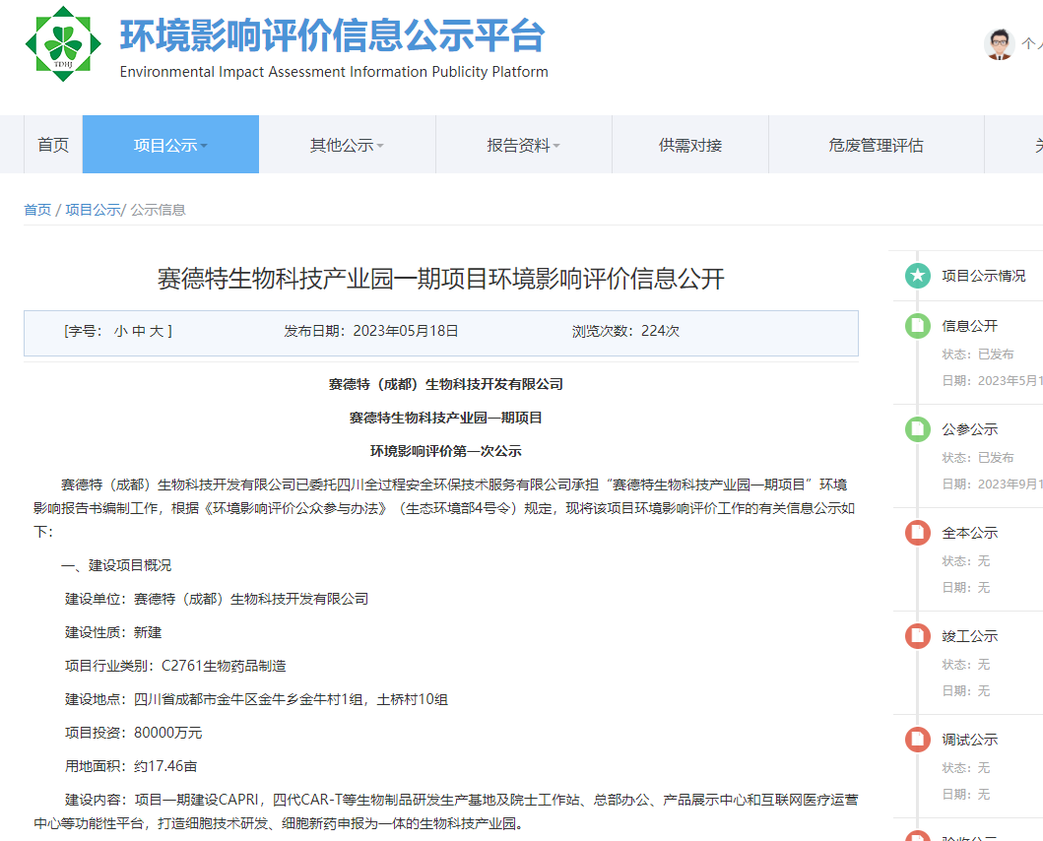

**图2.2-1 第一次网络公示截图（1）**

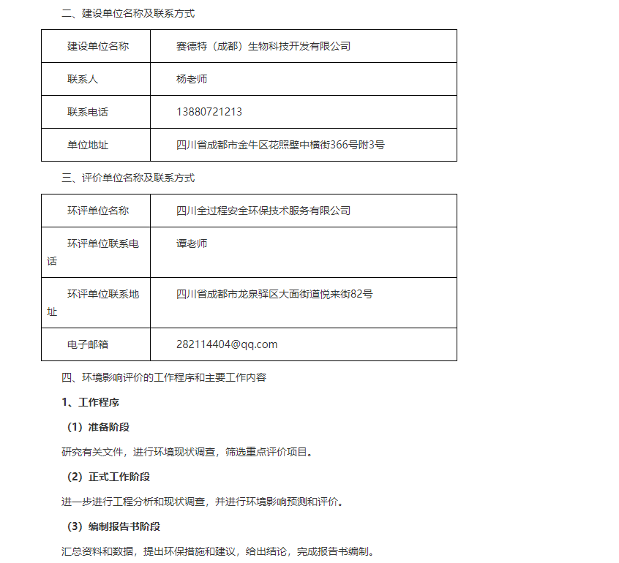

**图2.2-2 第一次网络公示截图（2）**

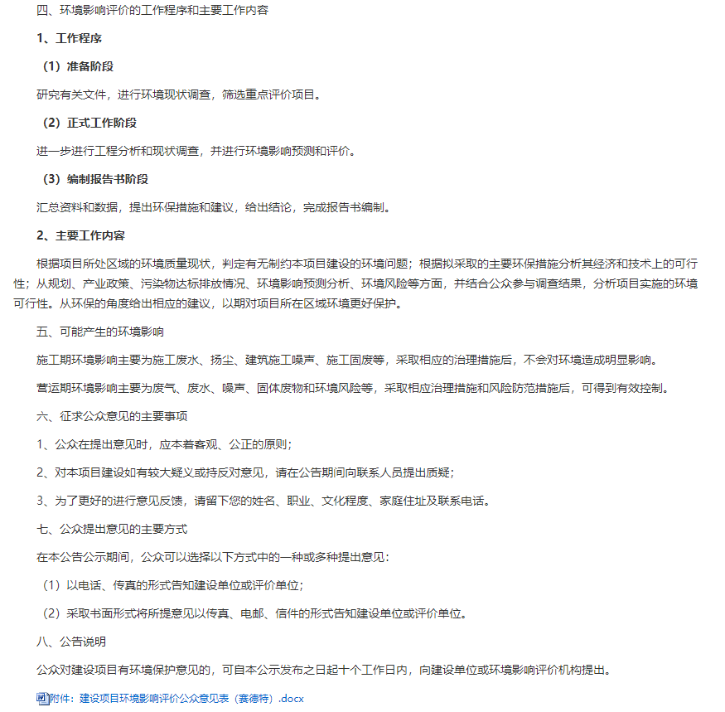

**图2.2-3 第一次网络公示截图（3）**

## 公众意见情况

公示期间，未收到公众提出的意见。

# 征求意见稿公示情况

## 公示内容及时限

本项目于2023年9月15日，在环境影响评价信息公示平台上进行了征求意见稿网络公示，公示内容如下表。

表2 征求意见稿网络公示内容

|  |  |  |  |  |  |  |  |  |  |  |  |  |  |  |  |  |
| --- | --- | --- | --- | --- | --- | --- | --- | --- | --- | --- | --- | --- | --- | --- | --- | --- |
| **赛德特（成都）生物科技开发有限公司**  **赛德特生物科技产业园一期项目**  **环境影响报告书（征求意见稿）公示**  根据《中华人民共和国环境保护法》、《中华人民共和国环境影响评价法》、《环境影响评价公众参与办法》（生态环境部令 部令第4号）的要求，建设单位应当依法听取环境影响评价范围内的公民、法人和其他组织的意见。目前《赛德特（成都）生物科技开发有限公司赛德特生物科技产业园一期项目环境影响报告书》（征求意见稿）已形成，赛德特（成都）生物科技开发有限公司现将征求意见稿主要内容进行公示，并征求公众意见。  **一、项目概况**  1、项目名称：赛德特生物科技产业园一期项目  2、建设单位：赛德特（成都）生物科技开发有限公司  3、建设性质：新建  4、建设地址：四川省成都市金牛区金牛乡金牛村1组，土桥村10组（成都金牛高新技术产业园）  5、项目投资：80000万元  6、建设内容及规模：新建赛德特集团综合办公楼1栋及裙房办公楼，细胞产品展示中心1栋；洁净装修2000m2集研发生产基地及质量控制为一体的细胞产品功能性实验室；配套建设公用系统、环保设施、倒班房、员工食堂。  **二、建设项目对环境可能产生的影响**  废气：培养废气、无机废气、有机废气、污水站恶臭气体、食堂油烟、废液间及危废暂存间有机废气。  废水：本项目废水主要为生活污水和实验室废水，其中实验室废水主要为实验室地面清洁废水、研发质检废水、器皿清洗废水、仪器清洗废水、纯水制备废水、设备清洁废水、工作服清洗废水、高压灭菌锅废水等。  噪声：主要为设备噪声。  固废：本项目营运期固体废物主要为办公生活垃圾、废RO反渗透膜、废包装材料（未沾染危险性物质的）、废一次性耗材（口罩、手套等未沾染危险特性物质的）、废包装材料（沾染危险性物质的）、医疗废物、实验室耗材废物、实验器皿前三次清洗废水及实验废液、涉及化学品的废容器、生物安全柜废过滤器、废紫外线灯管、洁净空调系统产生的废过滤器等。  **三、预防或者减轻不良环境影响的对策和措施**  1、废水  本项目属生物药品制剂研发、生产项目，项目废水包括实验废水和生活污水两类，其中实验废水287.125m3/a，生活污水2250m3/a。本项目生活污水经预处理池预处理达《污水综合排放标准》（GB8978-1996）中三级标准后排入市政管网，实验废水经污水处理站预处理达《生物工程类制药工业水污染物排放标准》（GB21907-2008）表2中标准后排入市政管网，能够满足成都市第八再生水厂纳管要求，故项目废水能够实现达标排放。本项目生活污水经项目预处理池（50m3）预处理后，排入市政污水管网，能够满足要求。  项目实验废水进入项目自建的地埋式污水处理站进行处理，由于项目为生物制剂项目，项目对需要进行灭活的废水进行收集，采用高压灭菌锅进行灭活，灭活的工作原理为高压蒸汽灭活，是将待灭活的物品放在一个密闭的加压灭活锅内，通过加热，使灭活锅隔套间的水沸腾而产生蒸汽，待水蒸汽急剧地将锅内的冷空气从排气阀中驱尽，然后关闭排气阀，继续加热，此时由于蒸汽不能溢出，而增加了灭菌器内的压力，从而使沸点增高，得到高于100℃的温度，导致菌体蛋白质凝固变性而达到灭活的目的。本项目高温高压蒸汽灭活的温度为121℃，时间为20分钟，该条件下能有效破坏其细胞活性结构，灭活后的废水排入项目污水处理站进行处理达标后，排入市政污水管网。  本项目污水处理站设计规模为5m3/d，采取“水解酸化+A/O+沉淀池+消毒”处理工艺，实验室废水经污水处理站处理达《生物工程类制药工业水污染物排放标准》（GB21907-2008）表2中标准后排入市政管网。  2、废气  培养废气：细胞、病毒培养在密闭生物反应器及生物安全柜中进行（收集率约100%），位于细胞操作间内，生物安全柜配备了高效粒子空气过滤器，采用符合EN1822标准的H14 HEPA滤膜，对最易穿透颗粒（MPPS）的截留效率大于99.995%，对0.3微米颗粒的截留效率大于99.999%，废气经过高效过滤器处理后，能够有效去除有害微生物成分，经处理后的废气与实验室的空气全部进入实验室空调排风系统，再通过排风系统的高效过滤器过滤后排放。  无机废气：本项目易挥发的酸性试剂和氨水等均在实验室通风柜内进行，通风柜采用负压抽风，收集效率按90%计，无机废气经通风柜收集后由管道引至裙楼3楼楼顶，经过滤棉+二级活性炭吸附装置处理后，最后经DA001排气筒20m高空排放。通风柜未收集的部分废气逸散至实验室内，经实验室通风系统处理后无组织排放。  有机废气：实验室有机废气（异丙醇）经通风柜收集，由管道引至裙楼3楼楼顶，经过滤棉+二级活性炭吸附装置处理后，最后经DA001排气筒（离地20m）高空排放。  污水站恶臭气体：项目污水站池体全部加盖密闭，通过引风机抽吸，风量为5000m3/h，使池内保持微负压，以达到臭气集中收集的目的，收集效率95%，恶臭收集后经二级活性炭吸附装置+紫外杀菌处置后，NH3、H2S处理效率大于80%，通过DA002排气筒15m高空排放。  食堂油烟：项目要求食堂配置油烟净化器，集气效率90%，净化效率不低于85%，油烟经处理后由烟道排至裙楼楼顶排放，风机风量按2000m3/h，油烟排放速率为1.28g/h、排放浓度0.64mg/m3，满足《饮食业油烟排放标准》（GB18483-2001）（2.0mg/m3）的要求。  废液间及危废暂存间有机废气：由于实验废液各类液态危废均采用密封桶进行存放，且在废液间暂存的时间很短，过程中会产生极少量的挥发性有机废气，项目采用负压抽风的方式对极少量的有机废气进行收集后引至裙楼3楼楼顶的1套“过滤棉+二级活性炭吸附装置”进行处理，可满足达标排放要求。  在采取以上措施后，本项目外排废气不会对周围环境造成明显影响。  3、噪声  预测结果表明，本项目设备噪声在采取减震、隔声、消声等治理措施后，项目各厂界噪声预测结果均满足《工业企业厂界环境噪声排放标准》（GB12348-2008）3类标准。项目运营期噪声对周围区域声环境影响较小。  4、固废  本项目营运期固体废物主要为办公生活垃圾、废RO反渗透膜、废包装材料（未沾染危险性物质的）、废一次性耗材（口罩、手套等未沾染危险特性物质的）、废包装材料（沾染危险性物质的）、医疗废物、实验室耗材废物、实验器皿三次后清洗废水及实验废液、涉及化学品的废容器、生物安全柜废过滤器、废紫外线灯管、洁净空调系统产生的废过滤器等。  采取治理措施后，本项目各类固体废物去向明确，可得到资源化利用或无害化处置，防止对周围环境造成二次污染。  **四、环境影响报告书结论要点**  赛德特（成都）生物科技开发有限公司赛德特生物科技产业园一期项目符合国家现行产业政策。本项目选址合理，总平面布置合理，项目建设符合当地规划，周围无大的环境制约因素。废气、废水、噪声、固体废物拟采取的环境保护措施技术可行、经济可靠。建设单位只要认真落实本报告中提出的各项污染防治措施及环境风险防范措施，可确保污染物实现稳定达标排放。  从环保角度而言，本项目在四川省成都市金牛区金牛乡金牛村1组，土桥村10组（成都金牛高新技术产业园）建设是可行的。  **五、建设单位及环评单位联系方式**   |  |  | | --- | --- | | 建设单位名称 | 赛德特（成都）生物科技开发有限公司 | | 联系人 | 杨老师 | | 联系电话 | 1******** | | 单位地址 | 四川省成都市金牛区花照壁中横街366号附3号 | | 环评单位名称 | 四川全过程安全环保技术服务有限公司 | | 环评单位联系人 | 谭老师 | | 环评单位联系地址 | 四川省成都市龙泉驿区大面街道悦来街82号 | | 电子邮箱 | 282114404@qq.com |   **六、公众提出意见的方式和途径**  公众可通过电话、传真、书信、电子邮件、填写公众意见表等多种方式向建设单位提出意见和建议。  公众提交意见时，请提供有效的联系方式；鼓励采用实名方式提交意见并提供常住地址。对于公众提交的相关个人信息，我司承诺不会用于环境影响评价公众参与之外的用途。  **七、公众意见表的网络连接**  公众意见表：见附件2。  **八、环境影响报告书征求意见稿网络链接及查阅纸质报告书的方式和途径**  环境影响报告书征求意见稿：见附件1。  查阅纸质报告书的方式和途径：按照建设单位联系方式联系查阅纸质报告。  **九、公众提出意见的起止时间**  请在公示发布之日起的10个工作日内向建设单位或环境影响评价机构提出您的宝贵意见。  公示时间：2023年9月15日~2023年9月29日 |

公众意见表与首次公示公众意见表相同。

第二次公示内容包含以下了5个方面内容。

（一）环境影响报告书征求意见稿全文的网络链接及查阅纸质报告书的方式

和途径；

（二）征求意见的公众范围；

（三）公众意见表的网络链接；

（四）公众提出意见的方式和途径；

（五）公众提出意见的起止时间。

征求意见稿为主要内容基本完成的环境影响报告书，满足报告书基本完成的规定。

征求意见的时限为：

网络公示：自公示之日起，10个工作日内，即2023年9月15日~2021年9月29日。

现场公示：自公示之日起，10个工作日内，即2023年9月15日~2021年9月29日。

报纸公示：2023年9月20日和9月22日。

建设单位征求公众意见的期限满足“不得少于10个工作日”的要求。

综上，公示主要内容及时限，符合《环境影响评价公众参与办法》的要求。

## 公示方式

征求意见稿公示，在网络、报纸以及当地张贴进行公示。

### 网络

本项目征求意见稿公示在环境影响评价信息公示平台。环境影响评价信息公示平台为面向生态环境领域全面开放的环境影响评价信息公示发布与环境信息公开披露平台，因此网络载体选择合理。网络公示时间为2023年9月15日~2021年9月29日，共10个工作日，公示网址为：

http://www.js-eia.cn/project/detail?type=2&proid=40c7c3cf72a61e55b58a72c502e1cec0。公示截图如下：

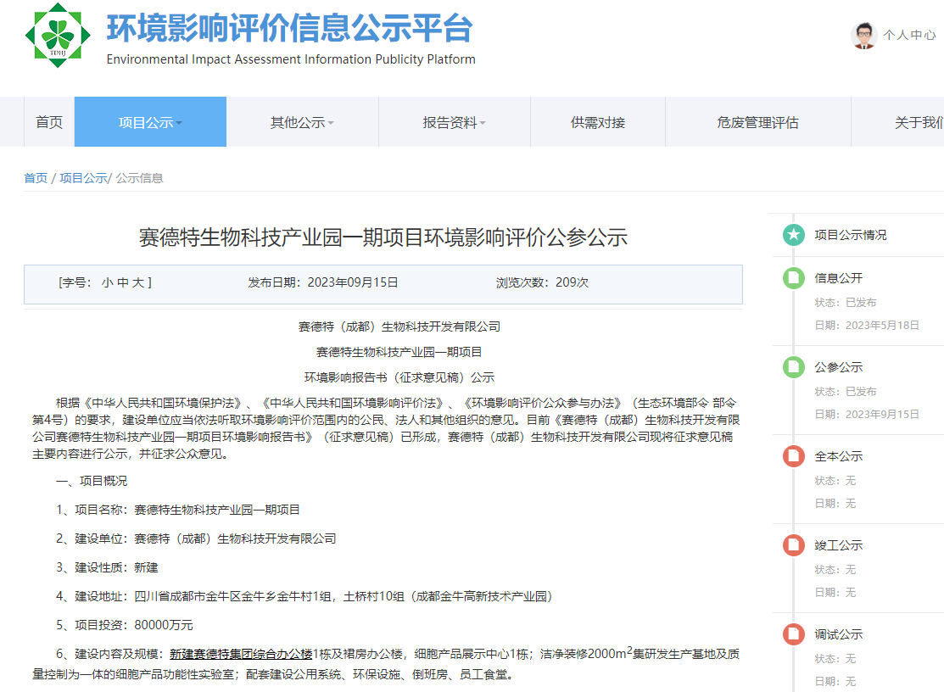**图3.2-1 第二次网络公示截图（1）**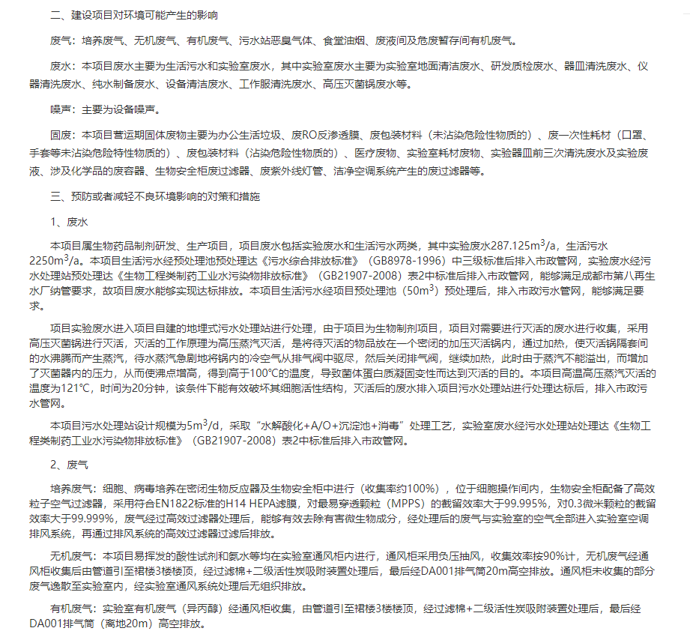

图**3.2-2 第二次网络公示截图（2）**

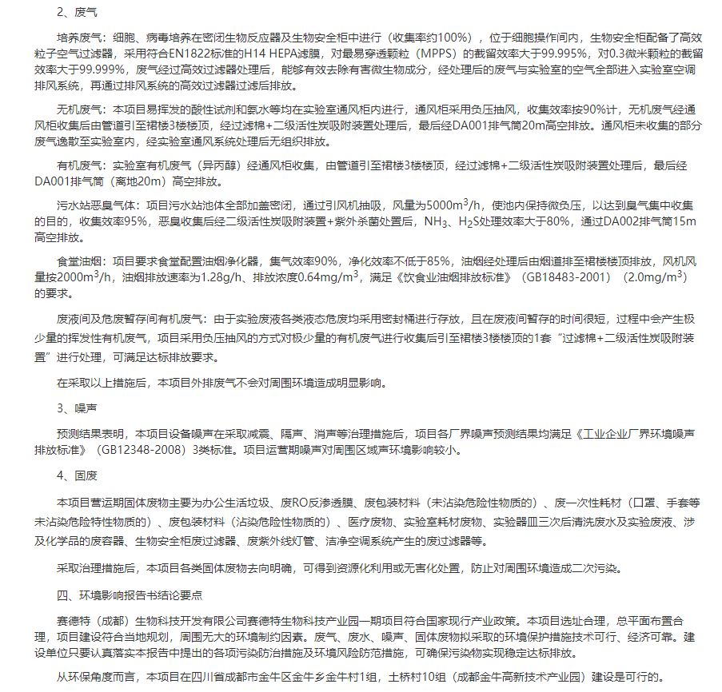

**图3.2-3 第二次网络公示截图（3）**

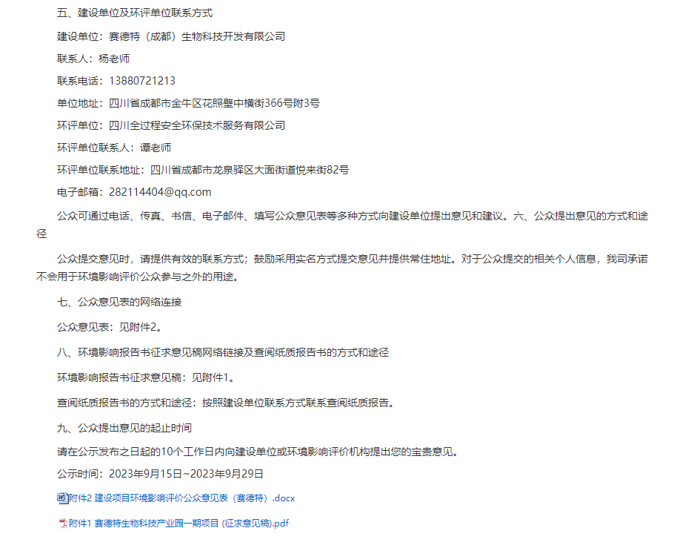**图3.2-4 第二次网络公示截图（4）**



**图3.2-4 第二次网络公示截图（5）**

### 报纸

本项目环境影响报告书征求意见稿公示，公示在《四川科技报》2023年9月20日，9月22日总第3413期。

《四川科技报》创刊于1956年，由四川省科协主管、主办，是经国家新闻出版总署批准的面向国内公开发行的科技类大报。四川科技报》开辟的科技成果、地方动态、科普视窗、 21 世纪农业、专家视点、农业气象、种植策略、名优品种、菜篮子、开发指南、养殖经、特种养殖、水产世界、疫病防治、疫情预警、市场分析、 生意经、 价格行情、周边播报、经纪人、 企业聚焦、加工技艺、教育时评、教师寄语、健康知识等栏目为广大农业科技工作者、农村基层干部、种养大户、专业技术协会、研究会等，搭建了搞活农村经济的平台。因此报纸载体选择合理。

报纸公示照片见下图。

|  |
| --- |
|  |

**图3.2-8 9月20日报纸公示截图**

|  |
| --- |
|  |

**图3.2-9 9月22日报纸公示截图**

### 张贴

本项目征求意见稿在成都市金牛高新技术产业园项目拟建地进行了现场张贴公示，张贴区域涵盖本项目敏感目标所在区域。

张贴时间为2023年9月15日~2021年9月29日，公示时间为10个工作日。

张贴照片如下：

|  |
| --- |
|  |
| 现场张贴实景图 |

**图3.2-10 现场张贴告示照片**

## 查阅情况

本项目环境影响报告书征求意见稿在建设单位项目负责人杨总处进行查阅，查阅地点为四川省成都市金牛区花照壁中横街366号附3号，公示期间无公众查阅项目环境影响报告书征求意见稿。

## 公众提出意见情况

公示期间，未收到公众提出的意见。

# 其他公众参与情况

无。

## 意见及建议的反馈

本项目无公众意见的未采纳情况。

# 公众意见处理情况

## 公众意见概述和分析

公示期间，公众未提出意见。

## 公众意见采纳情况

公示期间，公众未提出意见。

## 公众意见未采纳情况

本项目无公众意见的未采纳情况。

# 报批前公开情况

## 公开内容及日期

2024年1月31日，项目建设单位公开了拟报批的环境影响报告书全文，此次公开拟报批的项目环境影响报告书全文和公参说明，未包含国家秘密、商业秘密、个人隐私等依法不应公开的内容，公开的内容及日期，符合《办法》要求。

## 公开方式

建设单位在生态环境公示网上（https://gongshi.qsyhbgj.com/h5public-detail?id=378806）进行了环评全文和公参说明公示。以下为网络公示截图：

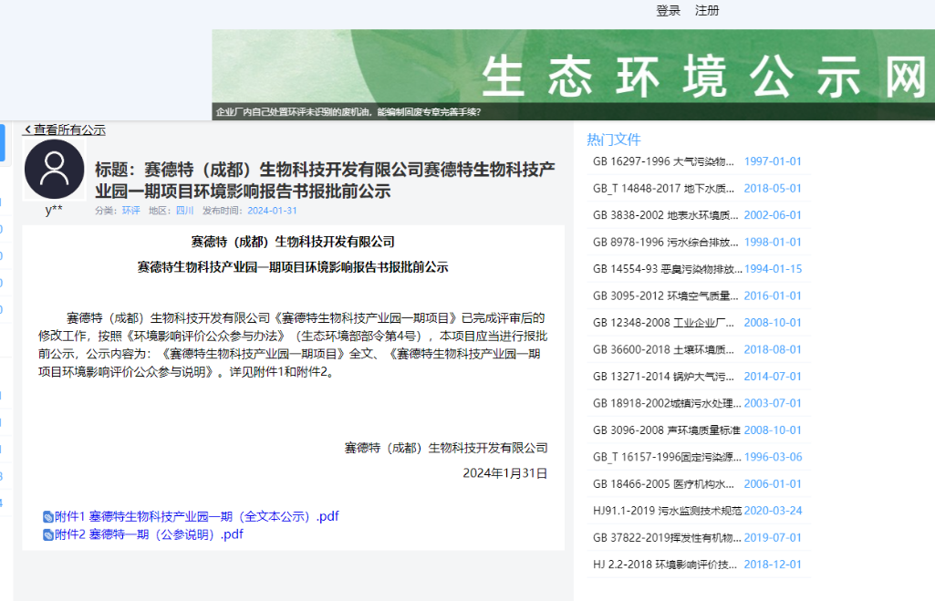

**图6 报批前网络公示截图**

# 其他

本项目环境影响报告书和公众参与资料存于建设单位处，如需查阅及时联系建设单位。

建设单位：赛德特（成都）生物科技开发有限公司

联系人：杨光

联系电话：******

邮箱：310729212@qq.com

联系地址：四川成都市金牛区土桥社区10组

# 诚信承诺

